Гуманитарный проект: «Детская игровая площадка»

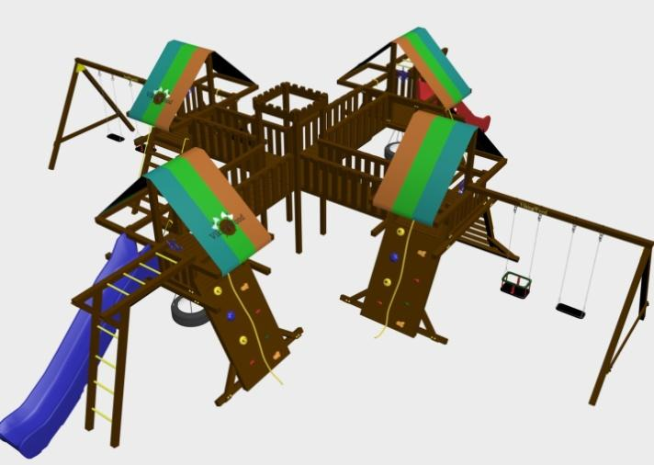

1.Наименование проекта: «Детская игровая площадка» (создание детской игровой площадки для организации досуговой деятельности детей дошкольного и младшего школьного возраста)
2. Срок реализации проекта: 12 месяцев
3. Организация-заявитель, предлагающая проект: государственное учреждение образования «Юратишковская средняя школа Ивьевского района»
4. Цель проекта: создание детской игровой площадки для полноценного физического развития детей дошкольного и младшего школьного возраста.
5. Задачи, планируемые к выполнению в рамках реализации проекта:
1. Создать детскую игровую площадку для укрепления физического здоровья детей дошкольного и младшего школьного возраста.
2. Способствовать повышению двигательной активности и укреплению здоровья детей дошкольного и младшего школьного возраста.
6. Целевая группа: дети дошкольного и младшего школьного возраста, проживающие на территории микрорайона Юратишковского сельского совета (населенные пункты микрорайона размещаются в зоне с периодическим радиационным контролем)
7. Краткое описание мероприятий в рамках проекта:
Приобретение и установка игрового оборудования.
Проведение групповых и индивидуальных развивающих занятий, культурно-досуговых мероприятий.
8. Общий объем финансирования (в долларах США): 10 000
Источник финансирования | Объем финансирования  (в долларах США)
Средства донора | 9 800
Софинансирование | 200
8. Место реализации проекта (область/район, город): Гродненская область, Ивьевский район, г.п.Юратишки, ул. Промышленная, 3
9. Контактное лицо:
Чесновская О.Э., директор, 80159565449, yuratsch@gmail.com

Humanitarian project «Children’s playground»

1.Project name: "Children’s playground" (creation of a children’s playground in order to organize leisure activities for preschoolers and primary school children)
2. Project implementation period: 12 months
3. The applicant organisation, proposing the project: State educational institution "Yuratishki secondary school Ivye district "
4. Project goal: creating a children's playground for the full physical development of preschoolers and primary school children.
5. Project objectives:
1. To create a children's playground to strengthen the physical health of the preschoolers and primary school children.
2. To increase the physical activity and strengthen the health of the preschoolers and the children of a younger school age.
6. Target audience: preschoolers and primary school children living on the territory of the Yuratishki village council (settlements of the microdistrict are located in an area with periodic radiation monitoring)
7. Brief description of the activities within the project:
The purchase and installation of the playing equipment.
Holding group and individual educational classes, cultural and leisure activities.
8. Amount requested in USD: 10 000
Source of financing | amount of financing in USD
Donor’s financing | 9 800
Co-financing (own contribution) | 200
8. Project location (region, town): Grodno region, Ivye district, Yuratishki, Promyshlennaya street, 3.
9. Contact person:
Olga Chesnowskaya, the principal, tel: 80159565449, е-mail: yuratsch@gmail.com

